DUC - CHAPITRE 6

Vidéo Questions
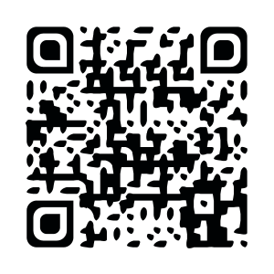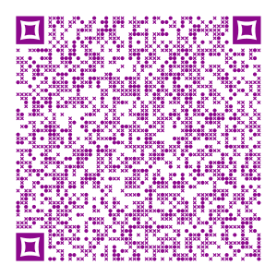
Flashez-moi !

Quizz Synthèse Et la surprise ☺
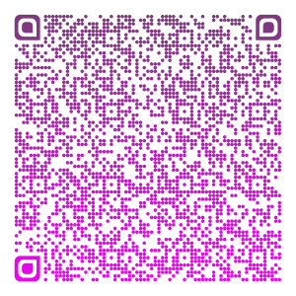

DUC - CHAPITRE 6

Vidéo Questions
Flashez-moi !

Quizz Synthèse Et la surprise ☺

